简号 8-461：秦始皇更名方

来源出处
湖南省文物考古研究所编《里耶秦简（壹）》，文物出版社2012，编号8-461。南开大学相关讲座纪要载其为木牍，长12.5厘米、宽27.4厘米、厚0.6厘米，正面分两栏，篆书；有研究者将书体概括为“秦篆带隶”。

图片
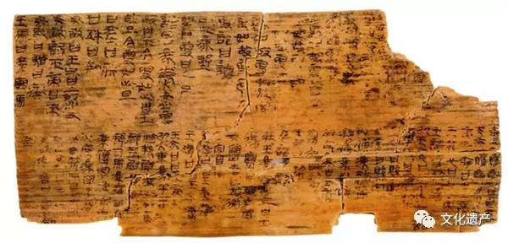
图1 里耶秦简8-461号“秦更名方”彩照（本简图版）。正式图版底本：湖南省文物考古研究所编《里耶秦简（壹）》，文物出版社2012。

释文
南开大学讲座纪要将本简概述为记录秦统一后更改名号、称谓的木方，内容主题包括皇帝称谓及若干名物规范。逐字释文见《里耶秦简（壹）》释文第32—33页、图版第68—69号。

文字
本简与秦统一后名号、称谓规范相关，常被称为“更名方”。
可观察分栏内篆书字形及秦系文字中篆意、隶变倾向并存的现象；具体字形须按原图逐字分析。
学术研究将其用于讨论秦代“书同文字”政策，相关解释须与简文逐条对应。

书法
讲座纪要描述其正面为两栏篆书。可观察字形在宽幅木方中的比例、两栏界限及重复称谓的写法；“秦篆带隶”为书体史解释。

简牍形制
木方，南开大学讲座纪要载长12.5厘米、宽27.4厘米、厚0.6厘米，正面分两栏。形制与分栏可由《里耶秦简（壹）》彩版第14页、图版68—69核对。

书写方式
二手描述将其称为抄写自用的规范、称谓材料，此系基于文书性质与字迹的解释。观察时须区分正文与改写、残损及墨迹浓淡。

美育价值
可作为“秦统一后书写规范如何落实到地方行政”的视觉案例。
教学切入点：同一块木牍如何用分栏安排信息？篆书规范形态与日常书写痕迹之间有何张力？
书法临习可先描摹字形与分栏布局，再讨论篆意、隶变，避免脱离文书语境只取个别字。

